人工智能数字病理分析软件培训指南

Visiopharm数字病理分析软件能够提供给病理阅片研究者新的组织信息挖掘工具，帮助他们分析、理解病理切片。新的Oncotopix Discovery软件分析平台完全基于AI Deep Learning图像分析算法，能够实现对数字化玻片的自动分析。使用此软件可以突破传统病理组织图像分析的瓶颈，适合于各类组织样本的常规显微成像及组织样本高通量成像的明场及荧光图像的查看与分析。其相关模块，可以满足病理分析的定量分析各种需求，用于包括细胞核定量分析、细胞膜定量分析、区域定量分析、微血管分析，多重荧光细胞表型分析等，进而实现各类病理图像的自动化、标准化及疑难病理的分析。

基础功能培训

图像查看及管理

图像查看及管理；

图像数据浏览、创建注释、测量、标注；

对图像进行角度、镜像、色彩的调整；

多张切片同屏浏览及多张切片同时展示，关联多张切片实现等比缩放；图层标注导出。

APP搭建

深度学习算法流程介绍，通过圈画、训练、运行的流程快速搭建个性化的分析算法。

圈画技巧介绍，通过ROI和Label对图像进行有效圈画。

组织识别：U-NET 和DeeplabV3等深度学习算法以及阈值分割（Threshold ）图像识别方法，并排除图像非特异部分或杂质。在分析时剔除染色杂质、撕裂、气泡、褶皱等区域，以保证后续分析结果的准确性。

细胞识别和定量：细胞的识别，如细胞核、胞质的识别，定量信号强度，细胞的阳性表达率等。

软件的后处理功能介绍，比如：孔洞填充，分割粘连组织、细胞等，保证图像分割的准确性；如，如何通过面积，大小，形态等特征数据进行数据筛选，过滤非特异识别目标，进一步保证数据分析的精准性。
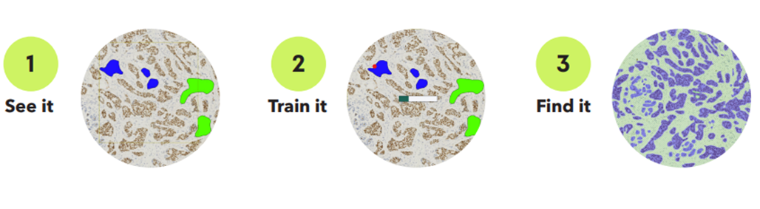

介绍130+即用型APP

介绍130+种即用型分析APP； 包含如何一键调用、运行、导出数据结果（APP均经过大量数据训练分析结果稳定可靠）。

介绍即用型APP的相关信息及检索，如何在官网中通过应用方向对APP进行查找，如，根据“骨骼及肌肉组织，肝脏组织，肾脏组织，脑组织神经系统，心脏组织，皮肤组织”等信息查找。

APP的改造和再训练；APP可以根据具体分析样品图像，进行再次训练，以适应不同类型样品。

例如：
- 关键肿瘤标记物的定量分析：乳腺癌ER/PR/Her2/Ki-67/P53/双色银染原位杂交等结果的定量分析
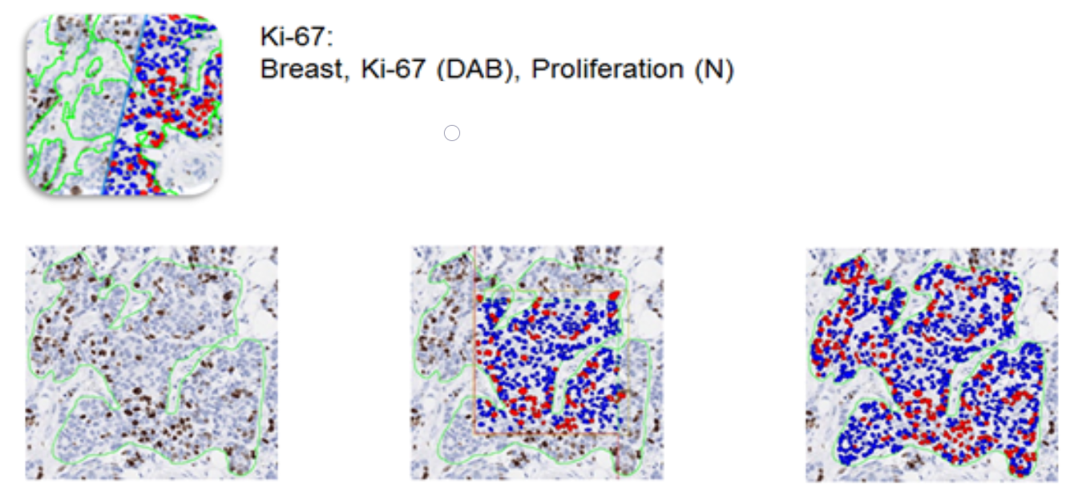
- IHC染色的人乳腺，可自动全出肿瘤区域（绿色虚线），并对阳性及阴性细胞自动计数、打分。细胞核定量分析。
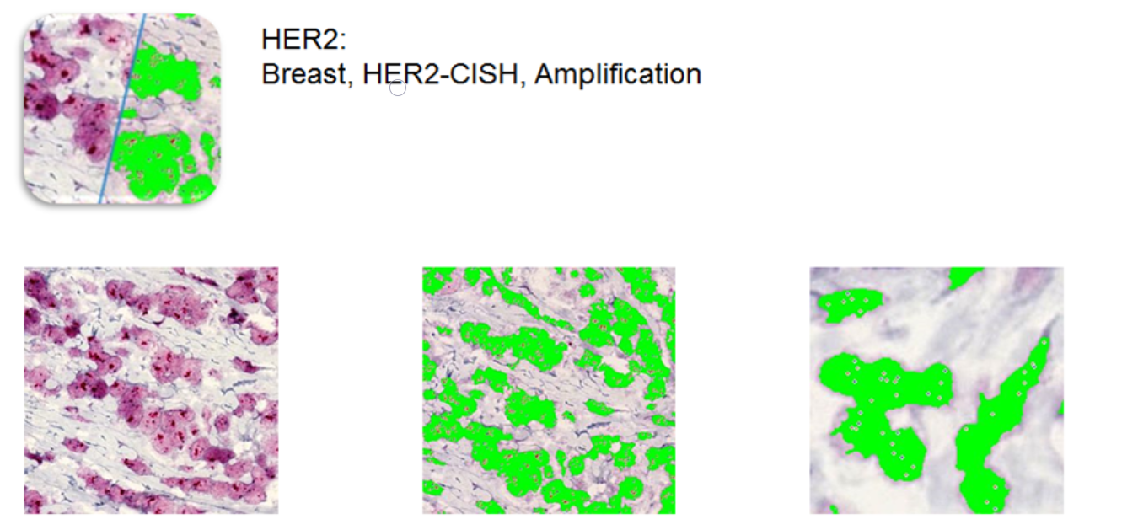

图像的批量运行及数据输出

联用多个APP，创建批量分析流程，自动化批量分析图像。

输出分析数据，例如包括：组织面积，阳性及阴性区域面积数据及阳性区域百分比等；阳性及阴性细胞数量、细胞长度、面积、周长、交界长度、H-Score评分等数据；

数据导出：导出图像分析过程中的注释、分析算法以及分析后的图示。生成 “tsv”文本文件，或以TIFF、PNG等格式生成分析前、分析后的组织图示数据。

